**Конспект мероприятия посвященного 70-летию Победы в Великой Отечественной войне и пропаганде здорового образа жизни для детей старшего дошкольного возраста.**

**" Фронтовые дороги"**

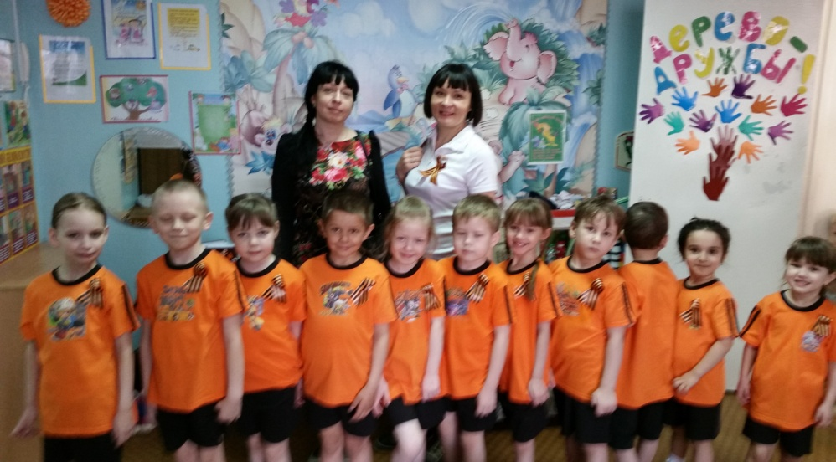

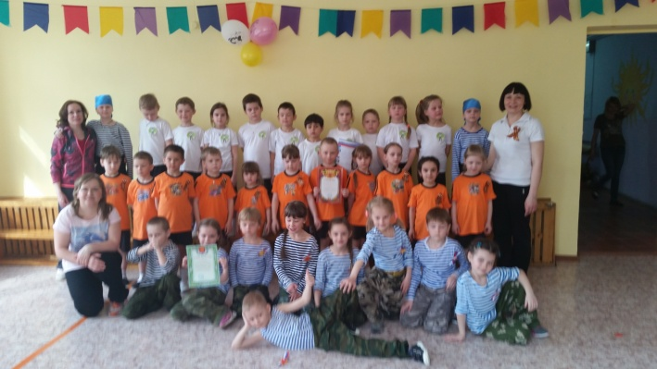

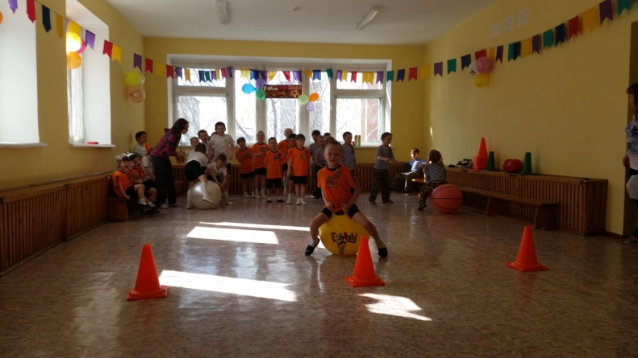

**Екатеринбург 2015г**

**Конспект мероприятия посвященного 70-летию Победы в Великой Отечественной войне и пропаганде здорового образа жизни для детей старшего дошкольного возраста.**

**" Фронтовые дороги"**

**Описание материала:** Сценарий данного мероприятия будет интересен для музыкальных руководителей дошкольных общеобразовательных учреждений, инструкторов по физической культуре, родителей воспитанников ДОУ, воспитателей. Мероприятие включает в себя спортивные состязания в виде эстафеты, соответствующие возрастным возможностям детей старшего дошкольного возраста, стихи и песни о Великой Отечественной войне, танец. Мероприятие может быть проведено как в спортивном зале, так и на открытом воздухе, приурочено к 70- летию Победы в Великой Отечественной войне либо посвящено празднику 9 мая «Дню Победы».  
**Образовательная область** в соответствии с Федеральным государственным стандартом: физическая культура

**Тема мероприятия**: " Фронтовые дороги"

Форма проведения мероприятия: спортивно - оздоровительное мероприятие предполагает: проведение физкультурной разминки, интеллектуальной викторины, спортивных состязаний в виде эстафеты, пальчиковой гимнастики и музыкально концертных номеров.

**Целью** проведения спортивно - оздоровительного мероприятия посвященного 70-летию Победы в Великой Отечественной войне является воспитание уважения к защитникам отчизны , чувства гордости за свой народ, свою страну, любви к Родине. А так же пропаганда здорового образа жизни и развитие основных физических качеств.   
 **Задачи:**

1. Продолжить знакомить детей с историческим прошлым нашей страны (Великой Отечественной войной).  
2. Продолжить формировать у детей чувство патриотизма через приобщение к песням и стихам о Великой Отечественной войне.  
3. Вызвать у детей эмпатию к тем, кто не вернулся с войны; чувство гордости за воинов, народ, стойко переносивший невзгоды войны, за сплоченность всего народа, за мужество и отвагу.  
4.Развивать интерес к выполнению физических упражнений, сновные физические качества. Закреплять у детей двигательные умения в условиях эмоционального общения со сверстниками.  
5. Развивать выдержку, ловкость, ориентировку в пространстве.  
6. Воспитывать внимание, целеустремленность, чувство товарищества

Содержание мероприятия:

Мероприятие состоит из четырех частей:

I. Вводная часть включает в себя рассказ о великой отечественной войне, о празднике 9 мая, музыкально концертный номер. Представление команд, представление жюри, проведение физкультурной разминки.

II. Основная часть включает в себя проведение спортивных состязаний в виде эстафеты, проведение пальчиковой гимнастики.

III. Торжественная часть состоит из музыкально - концертных номеров, подведения итогов соревнований и награждения команд.

IV. Заключительная часть, рефлексия, получение обратной связи от участников мероприятия.

Предварительная работа:

**-** Рассматривание иллюстраций о войне, Дне Победы, беседы с детьми.

- Чтение рассказов, стихотворений о войне;  
 - Прослушивание и разучивание песен и стихов военной тематики.

- Проведение творческих мастерских "Звезда победы"

- Консультация для родителей на тему "Патриотическое воспитание дошкольников",

- Совместная проектная деятельность с детьми и родителями " Со страничек пожелтевших фото или наша семья в годы Великой Отечественной войны".

**Педагогические средства и оборудование: техническое обеспечение демонстрации презентации мультимедиа , ноутбук, проектор , аудио проигрыватель . Подготовленная презентация Office PowerPoint. Подобранное музыкальное сопровождение. Наглядные пособия - плакаты , открытки , георгиевские ленты, воздушные шары , цветы, эмблемы для команд, знаки отличия ( капитанов команд) , материалы для награждения медали и грамоты.**

**Спортивное оборудование:**

**малые мя**гкие мячи - 30 штук

корзины - 2 штуки

гимнастические скамейки -2 штуки

напольные тоннели - 2 штуки

канат длиной 1,5 метра - 2 штуки

фитболы - 2 штуки

обручи гимнастические - 2 штуки

ориентиры либо кегли - 6 штук

Ракетки для бадминтона - 2 штуки

Воздушные шары - 2 штуки

Ход мероприятия

Спортивный зал празднично украшен воздушными шарами, флажками с российской символикой, георгиевскими лентами.  
На центральной стене – панно с большими цифрами «1945 – 2015гг.», На стенах развешены рисунки на тему «Нам не нужна война».

#### **Ведущий:**

Дорогие ребята! В этом году 9 мая вся наша страна будет праздновать 70- летие Дня Победы нашего народа в Великой Отечественной войне. Этот праздник мы все встречаем с радостными улыбками и со слезами на глазах. В этот день фашистская Германия признала своё полное поражение, а наш народ победил. Но победа в войне далась, дорогой ценой – погибли миллионы наших солдат и мирных жителей. Но мы помним и чтим память тех, кто не пожалел своей жизни защищая Отчизну от фашистских захватчиков. По всей стране есть Могилы Неизвестного Солдата, где горит Вечный огонь, как дань нашей памяти тем, кто отстоял мир и свободу в далеком 1945 году. День Победы отмечается как большой всенародный праздник, он принес нашему народу мир, а детям - спокойное детство. Низкий поклон воинам, с честью выполнившим свой долг перед Родиной: и тем, кто вернулся домой, и тем, кто не дожил до великого дня. Храбро сражались наши воины на фронтах Великой Отечественной войны. Давайте вместе с вами посмотрим сценку «Мы военные» С. Михалкова. Она расскажет и покажет нам, как воевали наши защитники.

Выходят дети, в их костюмах элементы военной формы.

**Телефонист**(с телефоном).

Алло, алло, Юпитер, я Алмаз.

Почти совсем не слышно вас.

Мы с боем заняли село,

А как у вас, алло, алло.

**Моряк**(смотрит в бинокль).

На, горизонте самолет.

По курсу полный ход, вперед!

Готовься к бою, экипаж,

Отставить, истребитель наш.

**Автоматчик.**

Вот я забрался на чердак.

Быть может, здесь таится враг.

За домом очищаем дом,

Врага повсюду мы найдем.

**Летчик**(с картой).

Пехота здесь, а танки тут.

Лететь осталось семь минут.

Понятен боевой приказ.

**Все.**Противник не уйдет от нас.

**Рядовой** (в пилотке, с орденом).

Я пехотинец молодой.

С фашистом дрался под Москвой.

Не раз в разведку я ходил,

Меня полковник наградил.

**Ведущий**. А теперь я приглашаю наших ребят спеть для нас песню. Дети под музыку песни торжественным маршем входят в зал.  
Команды заходят с двух сторон и выстраиваются полукругом .

**Дети поют песню «Прадедушка»  (Муз. А. Ермолова, сл. М. Загота)**

**Ведущий:**  Только сильные, умелые, ловкие воины смогли победить в Великой Отечественной войне. Но не менее сильные и ловкие их потомки, внуки и правнуки. И я предлагаю сегодня провести спортивную эстафету, посвященную Великой Победе. Позвольте представить вам наше уважаемое жюри, ( представление жюри).

Внимание! Внимание!  
Начинаются соревнования  
                  Сильных, ловких и умелых  
                  Будущих солдат.  
В спортивных состязаниях участвуют две команды – «Летчики » и «Десантники». Объявляю построение и представление команд. Давайте их поприветствуем

Перед началом эстафеты давайте все вместе проведем физкультурную разминку ( проводиться физкультурная разминка под музыкальное сопровождение).

**Ведущий:**Солдатом чтобы стать  
Нужно многое узнать.  
                   Быть проворным и умелым.  
                   Очень ловким, сильным, смелым!

Ну, что же, разминка прошла успешно! Тема нашей эстафеты " фронтовые дороги". И я объявляю начало наших соревнований.

Ведущий проводит спортивные состязания.

**1." Переправа"**

**Ведущий:** Фронтовые дороги были всегда разными, порой нашим солдатам приходилось переправляться через реки. И первое задание в эстафете называется переправа.

2 ориентира, 2 обруча. Первый участник с обручем бежит до ориентира, возвращается обратно захватывает обручем второго участника , они вместе бегут до ориентира ,и обратно захватывают третьего участника. И так далее пока вся команда не будет переправлена в обруче .

выигрывает команда быстрее переправившая всех своих участников.

**2. "Армейские лошадки"**

2 ориентира, 2 фитбола.Дети поочередно садятся на фитболы, прыгают 3-4 метра до ориентира и возвращаются обратно, передавая эстафету следующему игроку.

**3." Снайпер"**

**Ведущий:**

Меткий глаз – залог успеха,  
Скажет нам солдат любой,  
                   Чтоб желанная победа  
                   Завершила правый бой.

Мягкие мячи по количеству участников, 2 корзины.

Каждый участник получает по 3 мягких мяча. Участники команд по очереди стараются попасть  мячиком в корзину с расстояния 3 метров. Побеждает команда, у которой больше попаданий в цель.

Ведущий проводит пальчиковую гимнастику.

**Пальчиковая гимнастика «Бойцы-молодцы»**

Пальцы эти — все бойцы,

Удалые молодцы.

Два — больших и крепких малых

И солдат в боях бывалых,

Два — гвардейца-храбреца,

Два — сметливых молодца,

Два — героя безымянных,

Но в работе очень рьяных,

Два мизинца-коротышки —

Очень славные мальчишки!

Один, два, три, четыре, пять —

Будем молодцев считать. (2 раза)

Пальцы встали дружно в ряд —

Десять крепеньких солдат.

*Действия детей*

Дети показывают ладони с выпрямленными пальцами.

Сжимают и разжимают пальцы обеих рук.

Пальцы сжаты в кулак, подняты только большие.

Показывают указательные пальцы.

Показывают средние пальцы.

Показывают безымянные пальцы.

Показывают мизинцы.

(Поочередно считают пальцы на левой руке, начиная с мизинца, затем на правой.

Сжимают и разжимают пальцы обеих рук.

Показывают ладони с прямыми пальцами, хлопают в ладоши.)

4. **"За линию фронта "**

**Ведущий:** В годы Великой Отечественной войны наши разведчики часто пересекали линию фронта, для, того чтобы добыть ценные сведения о вражеских планах или взять " языка". Порой им приходилось преодолевать самые непроходимые места, ну и двигаться нужно было незаметно и быстро , чтобы не попасть под прицел врага. Наше следующее испытание называется "за линию фронта"

Чтоб врага застать врасплох  
Примени смекалку,  
                   И нелишней будет тут  
                   Спортивная закалка.

Дети проходят полосу препятствий. Проползая по скамейкам ( хват вперед), затем крестным шагом ползком по канату ( на ладонях и стопах), проползая по тоннелям до ориентира возвращаясь обратно бегом. Выигрывает команда быстрее преодолевшая полосу препятствий.

**5. " Эх дорожка Фронтовая!"**

**Шофер перевозит солдат.** Капитаны берут в руки рули. К капитанам присоединяются еще по два человека. «Тройка» должна оббежать препятствия ( ориентиры либо кегли) и остаться на другой стороне, капитан возвращается за следующими участниками. Выигрывает команда, которая быстрее переберется на другую сторону, и не нарушит правила.  
**Ведущий:** Водители замечательно справились с заданием, всех привезли домой. Наша спортивная эстафета закончена Дадим время жюри для подведения итогов. Проведем викторину для болельщиков :  
- Во сколько лет юноши идут служить в армию?              (в 18).  
- Как называют того, кто охраняет границу?                     (пограничник)  
- Боевая машина без колёс?                                                  (танк)  
- Как называют того, кто прыгает с парашютом.                  (десантник)  
- Кто носит тельняшку?                                                           (моряк, десантник)  
- Что носят военные на плечах?                                              (погоны)

**«Продолжи предложение»**

«Танком управляет...»

«Из пушки стреляет...»

«За штурвалом самолета сидит...»

«Из пулемета строчит...»

«В разведку ходит...»

«Границу охраняет...»

«На подводной лодке несет службу...»

«С парашютом прыгает...»

«На кораблях служат.."

Демонстрируется презентация на тему " День победы!"

**Дети читают стихи:**

 Майский праздник -  
День Победы  
Отмечает вся страна.  
Надевают наши деды  
Боевые ордена.  
Их с утра зовёт дорога  
На торжественный парад.  
И задумчиво с порога  
Вслед им бабушки глядят. *(«День Победы» Т. Белозеров)*  
  
**1 ребенок:**Что такое День Победы?  
Это утренний парад:  
Едут танки и ракеты,  
Марширует строй солдат.  
**2 ребенок:**Что такое День Победы?  
Это праздничный салют:  
Фейерверк взлетает в небо,  
Рассыпаясь там и тут.  
**3 ребенок:** Что такое День Победы?  
Это песни за столом,  
Это речи и беседы,  
Это дедушкин альбом.  
**4 ребенок:** Это фрукты и конфеты,  
Это запахи весны…  
Что такое День Победы –  
Это значит – нет войны!

Исполняется песня " Солнечный круг"

Подведение итогов эстафеты. Торжественное построение и награждение команд.

А сейчас я предлагаю всем участникам нашего мероприятия ответить на вопрос Что вам понравилось сегодня? Почему? Что еще вам бы хотелось узнать о подвигах нашего народа? Давайте вместе споем песню "Катюша"

До новых встреч!

*Приложение 1*

песня  **«Прадедушка»**  **(Муз. А. Ермолова, сл. М. Загота)**

Я на свете недавно живу.

И историю знаю по книжкам,   
Но зато про большую войну   
Я живые рассказы слышу.  
Есть хороший один человек,   
Он всегда говорит мне правду.   
И в душе остаётся след, -   
Остаётся со мной мой прадед!  
Припев: Прадедушка, прадедушка, он всю прошёл войну,   
От Волги и до самого Берлина.   
Прадедушка, прадедушка, он защищал страну,   
Он защищал жену свою и сына.  
Прадедушка, прадедушка, он жизнью рисковал,   
Чтоб опять запели в небе птицы,   
И стало небо голубым, и смех не угасал,   
И чтобы мне на белый свет родиться,   
И чтобы мне на белый свет родиться!  
Он так рано ушёл на войну,   
Был как я он в военные годы,   
Побывать довелось и в плену.   
И пройти сквозь огонь и воду.  
Он защитником Родины стал,   
Хоть совсем ещё был мальчишкой,   
И победу завоевал.   
И с победою к дому вышел!  
Припев  
Я прадедушкой очень горжусь,   
Мне пример его - в жизни подмога,   
Но из сердца не выкинуть грусть -   
Трудной стала его дорога.  
У меня всё ещё впереди,   
И свой путь выбирать мне надо.   
Но хочу я его пройти,   
Как по жизни прошёл мой прадед!  
Припев (2 раза)